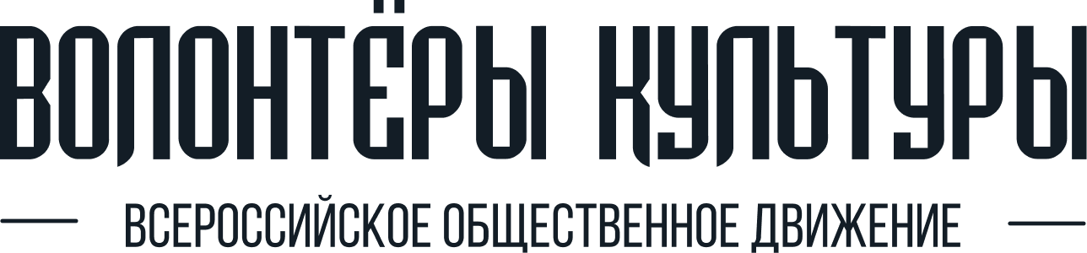

**От южных морей до полярного края: волонтеры культуры примут участие  
в сохранении и популяризации культурного наследия Родины**

*С 2025 года ежегодная акция «Всероссийский день заботы о памятниках истории и культуры» получила новое развитие в формате федеральной программы «Сохраняем наследие вместе». Ранее акция объединяла волонтеров культуры по всей стране, которые участвовали в благоустройстве территорий объектов культурного наследия, очистке фасадов зданий и выполнении мелких ремонтных работ, помогали в восстановлении памятников истории и культуры. Помимо практической помощи, добровольцы становились участниками просветительских мероприятий, проходивших непосредственно на объектах.*

18 апреля будет дан официальный старт программы «Сохраняем наследие вместе».Участие в программе примут свыше 100 000 сотрудников учреждений культуры, волонтеров культуры и активная молодежь регионов. Цель программы – развитие культурного добровольчества в России, стимулируя участие некоммерческих организаций и местных сообществ в сохранении и популяризации культурного наследия, а также поддержки памятников истории и культуры через проведение восстановительных работ и просветительских мероприятий на территории.  
 *«Ежегодно 18 апреля мы даём старт работам по сохранению и популяризации памятников истории и культуры по всей стране. Определяем приоритетные направления поддержки, формируем волонтерские корпуса, привлекаем партнёров, спонсоров и внимание общественности. В этом году мы масштабируем усилия, запуская программу «Сохраняем наследие вместе», направленную на формирование ответственного отношения к историческому достоянию. Программа не только предоставляет волонтерам ресурсы для оказания практической помощи, но и способствует их обучению и развитию через образовательные, мультимедийные и общественно значимые мероприятия», — отметила Милена Богданова, руководитель ВОД «Волонтёры культуры», заместитель председателя Молодежного совета при Министерстве культуры Российской Федерации.*

Участники программы продолжат заниматься благоустройством территории ОКН, помощью в очистке фасадов зданий и ряде ремонтных работ, однако ключевым посылом акции станет оказание более масштабной и регулярной поддержки - привлечение партнеров, инвесторов, обретение новых компетенций для выполнения восстановительных работ на территории непризнанных памятников, привлечение профессионального сообщества - реставраторов, археологов и пр.. За активное участие в событиях и выполнение полезных заданий **волонтеры получат баллы проекта «Другое Дело»,** которые можно обменять на приятные бонусы – билеты в музеи и театры, онлайн-подписки, путешествия, стажировки, онлайн-курсы и многое другое.

Одно из новых направлений — трек «Авторы», который подразумевает написание научно-популярных, научно-публицистических, исследовательских работ на тему сохранения материального культурного наследия народов в России, а также очерки, текстовые подкасты и иные текстовые форматы. Самые актуальные и интересные темы будут иметь возможность освещаться на видеоподкастах **совместно с проектом ПАО «Газпром» «Друзья Петербурга».** В рамках программы также запущен трек по развитию компетенций волонтёров и оказанию масштабной помощи памятникам в регионах. Одним из ключевых инструментов станет «Школа наследия» — просветительский формат с экспедиционной составляющей, интегрируемый в площадки региональных форумов, слетов и фестивалей. Цель — привлечение общественного внимания к памятникам путем проведения обширной информационной кампании и вовлечение партнеров и меценатов для оказания практической поддержки. Завершением каждой Школы станет ощутимая помощь одному из объектов культурного наследия.

Каждый из вас может стать волонтером акции и помочь памятникам истории и культуры в своем регионе. Достаточно перейти по ссылке и выбрать подходящее мероприятие: <https://dobro.ru/project/10059699>

Ссылка на механику и афиши программы по ссылке: <https://disk.yandex.ru/d/-rRPzKVezfEqmA>

**Организаторы проекта:** Всероссийское общественное движение добровольцев в сфере культуры «Волонтеры культуры», Министерство культуры Российской Федерации совместно с проектом ПАО «Газпром» «Друзья Петербурга», Всероссийским обществом охраны памятников истории и культуры (ВООПИК), ФГБУК «Агентство по управлению и использованию памятников истории и культуры», проектом «Другое дело» и АНО «Интернет-Энциклопедия «Рувики». При поддержке экосистемы Добро.рф.

***Справочная информация:***

*Всероссийское общественное движение добровольцев в сфере культуры «Волонтеры культуры» создано с целью систематизации опыта, а также выстраивания инфраструктуры поддержки добровольчества в сфере культуры. Движение помогает сформировать сообщество активных граждан, участвующих в волонтерской деятельности в сфере культуры, реализующих творческие и социокультурные инициативы, в том числе в области сохранения культурного наследия народов Российской Федерации. Сообщество волонтёров культуры развивалось совместно с программой «Волонтёры культуры» Национального проекта «Культура» с 2019 года. Партнерами движения являются Министерство Культуры Российской Федерации, крупнейшие музеи, театры, библиотеки, парки, зоопарки, культурные центры.*

*Наша группа Вконтакте:* [*https://vk.com/dobro.kultura*](https://vk.com/dobro.kultura)

*Наш Telegram-канал «Вызываем вдохновение»:* [*https://t.me/dobrokultura*](https://t.me/dobrokultura)

*Медиа-менеджер, контакт для СМИ: Серегина Екатерина, 8 (977) 482 53 26*